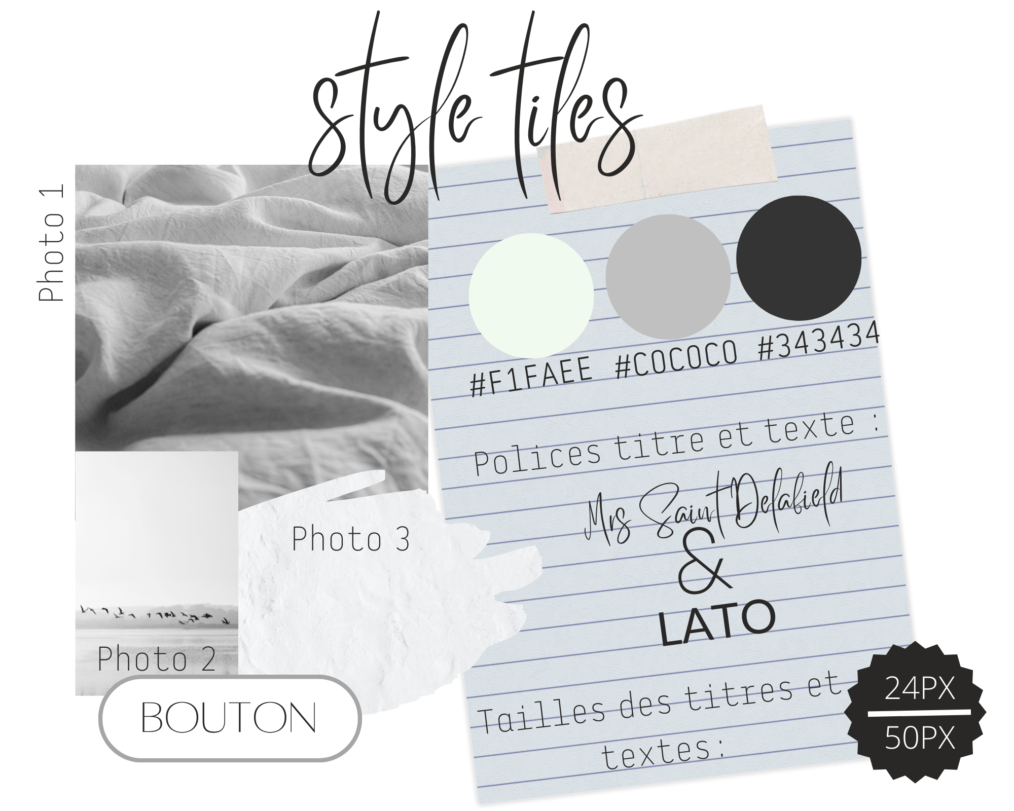

Pour la création de mon portfolio, j’ai décidé de choisir un thème épuré.

Le code couleurs (blanc, gris et noir) a été choisi de par sa simplicité et son côté

Deux types de polices seront utilisées par le portfolio. Il s’agit de la police Mrs Saint Delafield pour la partie Nom/Prénom sur le bandeau. Cette police d’écriture type « à la main » lui donne un côté doux et non « brut »

Le reste du texte sera écrit avec « Lato », c’est une police simple et facilement lisible. Concernant la taille des titres et des textes, elle iront de 24px pour le texte à 50px pour les différents titres.

Le bouton quant à lui sera très simple pour rester cohérent avec le reste du portfolio. Il s’agira d’un bouton transparent aux rebords arrondis.

Les photos ont un côté simple et épuré et font un rappel du code couleurs.

